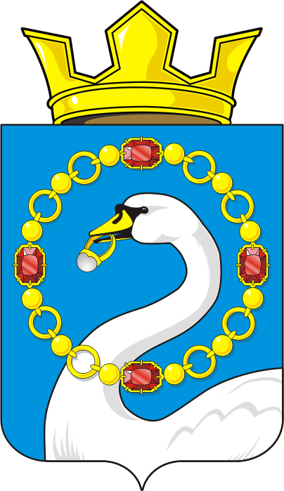
СОВЕТ ДЕПУТАТОВ муниципального образования
НИКОЛАЕВСКИЙ сельсовет Саракташского района
оренбургской области
Четвертый созыв

Р Е Ш Е Н И Е
Внеочередного двадцатого заседания Совета депутатов Николаевского сельсовета четвертого созыва

15.09.2022 с. Николаевка № 67

О признании утратившими силу отдельных решений Совета депутатов муниципального образования Николаевский сельсовет Саракташского района Оренбургской области

Руководствуясь Градостроительным кодексом Российской Федерации, Федеральным законом от 06.10.2003 № 131-ФЗ «Об общих принципах организации местного самоуправления в Российской Федерации», Уставом муниципального образования Николаевский сельсовет Саракташского района Оренбургской области,

Совет депутатов Николаевского сельсовета
Р Е Ш И Л :
1. Признать утратившим силу следующие нормативные правовые акты Совета депутатов муниципального образования Николаевский сельсовет Саракташского района Оренбургской области:
1.1. Решение Совета депутатов от 29.12.2016 г. № 68 «О внесении изменений в Правила землепользования и застройки Николаевского сельсовета Саракташского района Оренбургской области»;
1.2. Решение Совета депутатов от 25.12.2018 г. № 151 «О внесении изменений в Правила землепользования и застройки Николаевского сельсовета Саракташского района Оренбургской области»;
1.3. Решение Совета депутатов от 18.09.2019 г. № 172 «О внесении изменений в Правила землепользования и застройки Николаевского сельсовета Саракташского района Оренбургской области».
2.Настоящее решение вступает в силу после его обнародования и подлежит размещению на официальном сайте администрации Николаевского сельсовета Саракташского района Оренбургской области:
3.Контроль за исполнением данного решения возложить на постоянную
мандатную комиссию - Идиятуллину З.Р.

Председатель Совета депутатов Т.В. Донченко
Глава муниципального образования
Николаевский сельсовет Т.В. Калмыкова

